附件:
资产管理数字化平台操作流程---教职工篇

一、系统登陆：
1、进入学校主页“数字化校园”
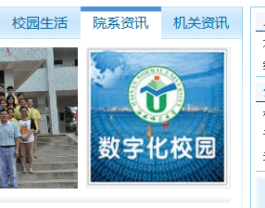
2、输入个人工号和密码
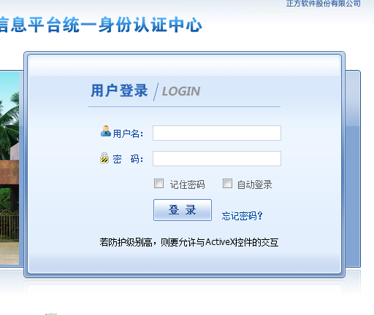
3、进入“海南师范大学-个人服务中心”--- 点击“资产系统”
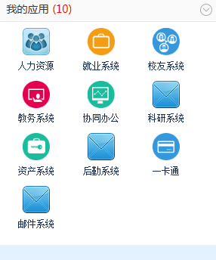
4、点击“资产管理”可看到各系统模块（包括仪器设备、家具、低值耐用品、图书），点击“资产调剂”，可进行闲置资产调剂，点击“系统维护”可对密码进行修改。
二、系统操作
（一）闲置资产调剂
登录平台首页，点击“资产调剂”进入资产调剂平台，页面中有学校可调剂的闲置资产明细，教职工可申请领用，流程如下：
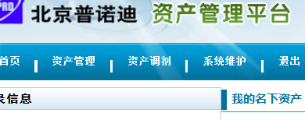
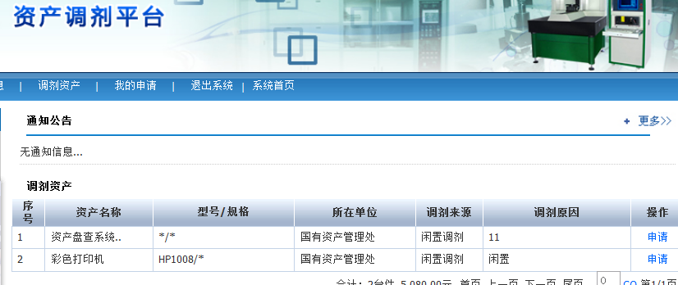
（1）进入资产调剂平台后，选择预领用的闲置资产（双击可打开资产卡片，看到更具体的信息），点击“申请”：
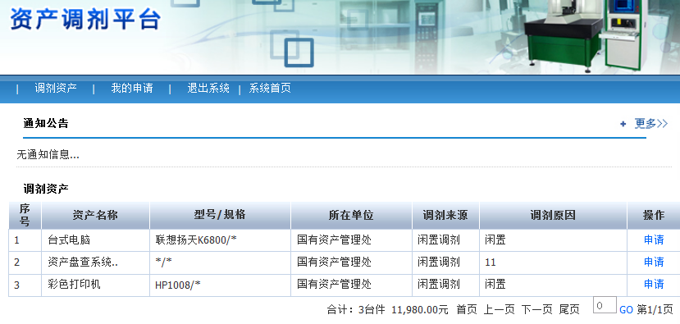
（2）填写调剂信息，点击“提交”
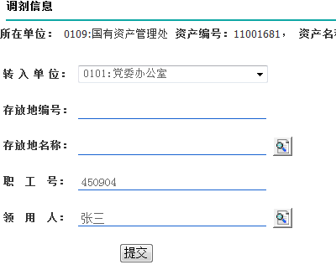
（3）打印纸质调拨申请单，双方当事人、双方单位负责人签名确认后，报送国有资产管理处审批并调整账目并领用资产。
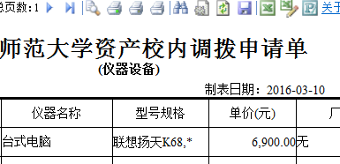
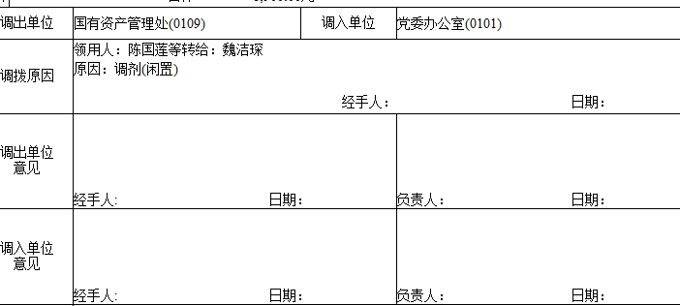（二）资产查看
1、如上流程，进入资产管理平台“我的名下资产”（图书统计数为2015年11月起报增的图书）
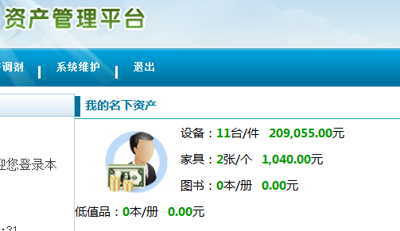
2、点击上图中“设备”、“家具”、“图书”、“低值”字样，可进入各系统模块，查看个人资产明细。
3、进入各系统模块后，按以下流程，可进一步查看到资产卡片具体信息（以设备系统为例）：
（1）点击“设备查询”
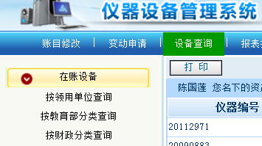
（2）点击下方“在账设备”（参照上图）—点击下方“按领用单位查询”---选择右面的单位名
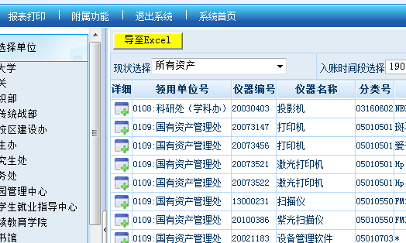
（3）点击右侧资产条目的“详细”按钮，显示本条资产卡片信息。
（4）资产导出
点击右上方黄色“导至excel”,可将名下导至电脑excel表中。
（5）运用“组合条件查询”
在设备查询栏目中有“组合条件查询”，可通过指定条件，较快查询到所需要的资产。
打开组合条件查询，点击特殊条件，点“领用单位号”旁下拉条，出现需要查询条目。
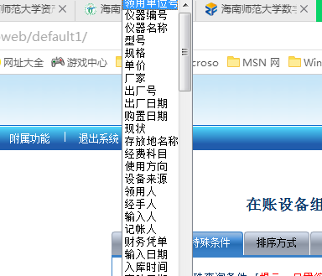
如：点击“仪器名称”，选择“包含”，输入“电脑”，点击黄色“加入”，按“确定”，名下所有包含“电脑”的资产将一次查出。
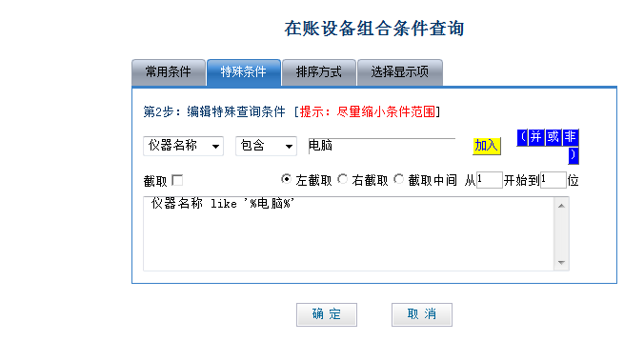
（三）在账数据修改（以设备系统为例）：
1、如上流程，进入仪器设备系统，点击“账目修改”
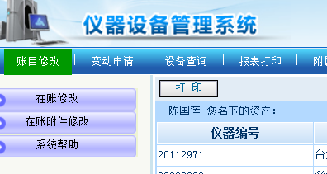
2、点击下方的“在账修改”，进入下方的“卡片修改”
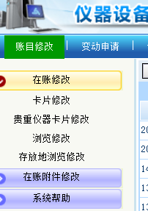
3、找出需要修改的资产，点击“修改”
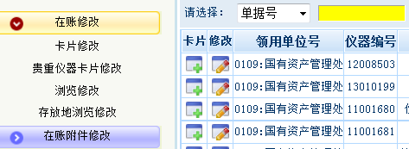
4、进入资产卡片页面，修改信息。带蓝色*标记的信息，个人都可以修改，带红色*标记的信息如有不符的，请联系所在单位资产管理员，由资产管理员修改或报送国有资产管理处审批调整修改。
（四）资产变动申请
1、报废报损申请（以仪器设备系统为例）
如个人名下设备已损坏且已到报废年限，教职工可以在系统中申请报废：
（1）如上流程，进入仪器设备系统，点击“变动申请”
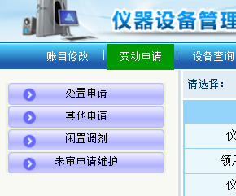
（2）点击“处置申请”，选择下方的“报废报损”
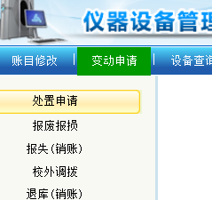
（3）点击右面方框内的“确定”
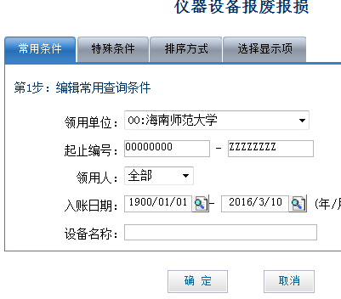
（4）选择需要申请报废的资产，点击“申请”（可同时选择多条），填写下方报废报损原因，点击“提交”
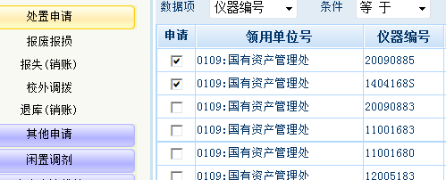
（5）打印纸质资产报废申请单（初次打印按照系统指示安装插件，详情请见下面第三点），填写表格中的“报废报损原因”，经手人签名后报送给本单位资产管理员。
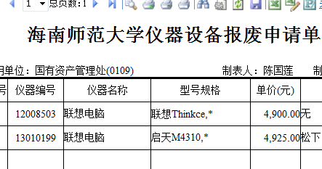
2、领用人调整申请
经双方确认核实，个人名下设备实际使用人为他人时，可在系统中申请领用人调整：
（1）如上流程，进入仪器设备系统，点击“变动申请”
（2）点击下方的“其他申请”，选择下方的“领用人调整”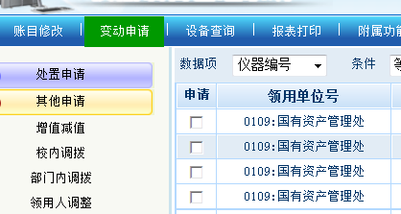
（3）选择右侧需要调整的资产，点击“申请”
（4）填写下方的调整原因，点击“提交”
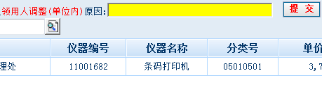
（5）打印纸质领用人交接申请单，填写原因，双方当事人签名确认后，报送单位资产管理员。如拟调整领用人为校内其他单位时，还需单位负责人签字并盖章，由资产管理员报送国有资产管理处审批调整账目。
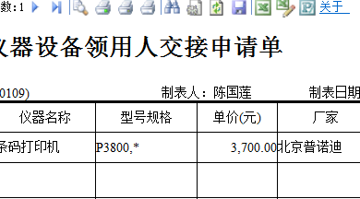
3、闲置资产调剂申请
如个人名下登记有闲置资产，为提高资产的使用效率，盘活学校资产，可在系统中申请资产调剂。
（1）如上流程，进入仪器设备系统，点击“变动申请”
(2)点击下方的“闲置调剂”下方的闲置调剂
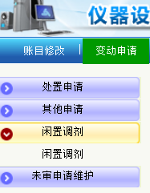
（3）点击右面方框内的“确定”
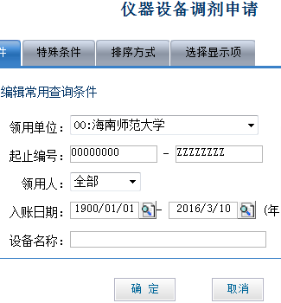
（4）选择需要调剂资产，点击“申请”，填写下方“调剂原因”后提交。
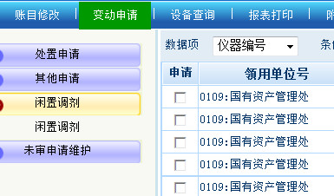
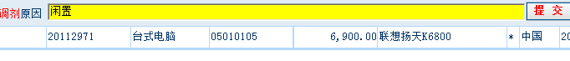
（4）申请成功后，反馈信息给单位资产管理员，由单位资产管理员进入单位系统，在“变动审核”中进行“变动初审”。
（5）单位资产管理员变动初审后，该资产进入学校“资产调剂”平台，接受学校教职工调剂申请。
三、安装控件
第一次通过打印报表、验收单时，必须下载打印控件，操作如下（以打印明细表为例）：
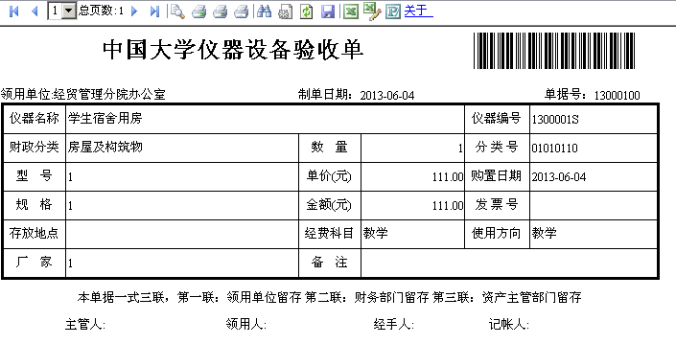
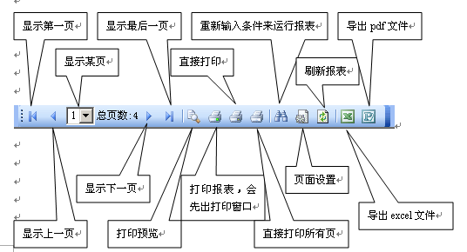
点击“预览”或“打印”，出现
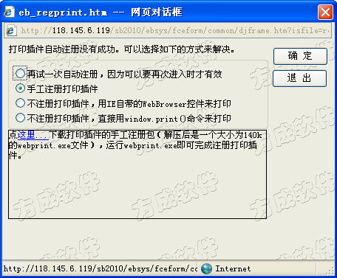
点击【这里】，出现：
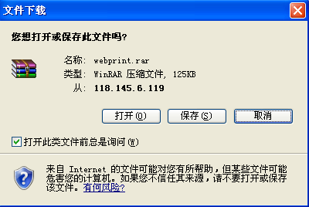
点击【保存】，即可下载打印控件压缩文件webprint.rar,解压此文件成webprint.exe
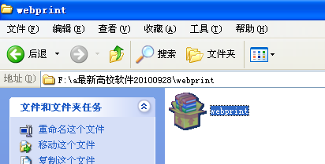
双击webprint.exe进行加载，出现：
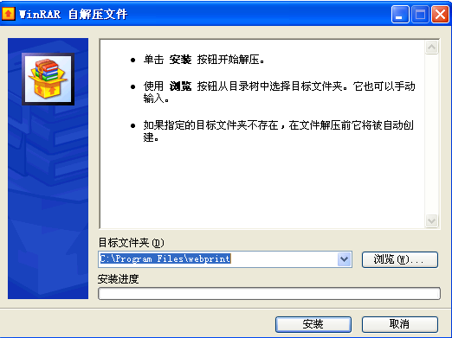
点击【安装】，出现：
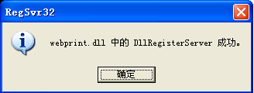
表示安装成功。
